ПАМЯТКА для родителей «ЗИМОЙ НА ГОРКЕ»

Прежде чем ребенок сядет на санки, проверьте, нет ли в них неисправностей.
Кататься на санках с горки нежелательно, лучше на ледянках.
Объясните ребенку заранее, что на горке надо соблюдать дисциплину и очередность.
Вам необходимо убедиться в безопасности горки, поэтому перед катанием внимательно изучите местность. Спуск не должен выходить на проезжую часть, а малышей лучше катать с маленьких пологих снежных горок, причём в немноголюдных местах и при отсутствии деревьев, заборов и других препятствий.
Нельзя разрешать ребенку кататься на санках, лежа на животе, он может повредить зубы или голову.
Кататься на санках стоя нельзя!
Опасно привязывать санки друг к другу.
Перевозить ребёнка через дорогу можно только в санках, которые толкаются перед собой.
Следует учесть, что по малоснежной дороге с проплешинами асфальта санки едут медленно, поэтому будьте особенно бдительными.
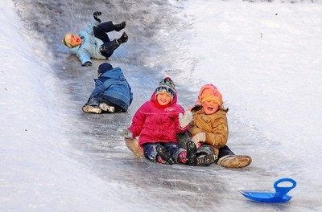
Представленная инструкция по правилам безопасного поведения при катании со снежной горки в зимнее время года составлена для предотвращения случаев травмирования детей
1. Ни в коем случайте не используйте в качестве горок железнодорожные насыпи и горки вблизи проезжей части дорог.
2. Подниматься на снежную или ледяную горку следует только в месте подъема, оборудованном ступенями, запрещается подниматься на горку там, где навстречу скатываются другие.
3. Не съезжать, пока не отошёл в сторону предыдущий спускающийся.
4. Не задерживаться внизу, когда съехал, а поскорее отползать или откатываться в сторону.
5. Не перебегать ледяную дорожку.
6. Во избежание травматизма нельзя кататься, стоя на ногах и на корточках.
7. Стараться не съезжать спиной или головой вперёд (на животе), а всегда смотреть вперёд, как при спуске, так и при подъёме.
8. Если мимо горки идет прохожий, подождать, пока он пройдет, и только тогда совершать спуск.
9. Если уйти от столкновения (на пути дерево, человек т.д.) нельзя, то надо постараться завалиться на бок на снег или откатиться в сторону от ледяной поверхности.
10. Избегать катания с горок с неровным ледовым покрытием.
11. При получении травмы немедленно оказать первую помощь пострадавшему, сообщить об этом в службу экстренного вызова 01.
12. При первых признаках обморожения, а также при плохом самочувствии, немедленно прекратить катание.

